МИНИСТЕРСТВО НАУКИ И ВЫСШЕГООБРАЗОВАНИЯ
РОССИЙСКОЙ ФЕДЕРАЦИИ

федеральное государственное автономное
образовательное учреждение высшего образования
«Самарский национальный исследовательский университет
имени академика С.П. Королева»
(Самарский университет)

Институт информатики и кибернетики
Кафедра технической кибернетики

Отчёт по предмету «Технологии программирования на Python»

Обучающийся Е.А. Гапоненко
(подпись)

Преподаватель Н.В. Головастиков
(подпись)

Самара 2025
СОДЕРЖАНИЕ
Введение 3
1 Постановка задачи 5
1.1 Первое задание 5
1.2 Второе задание 5
1.3 Четвёртое задание 6
1.4 Пятое задание 6
2 Описание приложения 8
2.1 Описание функционала классов CatImage, CatImageProcessor 8
2.1.1 Класс CatImage 8
2.1.2 Класс ColorCatImage и GreyCatImage 9
2.1.3 Класс CatImageProcessor 10
2.2 Система логирования 11
2.3 Класс Pipeline 11
2.4 Покрытие тестами 12
2.4.1 Тесты для CatImage и наследников 12
2.4.2 Тесты для CatImageProcessor 13
2.5 Основные используемые библиотеки 14
3 Примеры работы программы 15
3.1 Запуск программы и вывод в консоль 15
3.2 Детализированное логирование 15
3.3 Структура результатов работы 16
3.4 Визуальное сравнение алгоритмов обработки 16
3.5 Результаты тестирования 17
Заключение 18
Приложение 20

Введение
Обработка и анализ изображений являются ключевыми задачами в современных компьютерных системах, находящих применение в различных областях, таких как компьютерное зрение, машинное обучение, медицинская диагностика и робототехника. Использование внешних API для получения данных расширяет возможности приложений, позволяя работать с актуальной и разнообразной информацией в реальном времени.
В области программной инженерии особое значение приобретают технологии асинхронного программирования и параллельных вычислений, которые позволяют значительно повысить производительность приложений, работающих с вводом-выводом и вычислительно сложными операциями. Логирование и модульное тестирование являются неотъемлемыми компонентами разработки надёжного и сопровождаемого программного обеспечения.
В настоящей работе решается задача создания программного комплекса для автоматизированной обработки изображений, получаемых с внешнего API. Разрабатываемое приложение должно обеспечивать асинхронную загрузку данных, параллельную обработку изображений с использованием кастомных алгоритмов и библиотечных методов, а также комплексное логирование и тестирование функциональности.
Данная работа содержит три основных раздела.
В первом разделе рассматривается постановка задачи, детально описываются требования четырёх лабораторных работ, каждая из которых представляет собой эволюционное развитие предыдущей. Определяются функциональные и нефункциональные требования к системе.
Во втором разделе приводится описание архитектуры и реализации приложения. Подробно рассматриваются классы для работы с изображениями (CatImageAbstract, CatImageRGB, CatImageGrayscale) и основной класс CatImageProcessor, управляющий всем пайплайном обработки. Описываются система логирования с поддержкой JSON-конфигурации, модульное тестирование с использованием библиотеки unittest, а также работа с внешним API The Cat API.
В третьем разделе представлены результаты работы приложения, включая примеры выполнения, структуру сохранённых данных и анализ эффективности реализованных подходов. Также формулируются выводы о полученных навыках и перспективах развития проекта.
Разработанное программное средство демонстрирует комплексный подход к созданию современных Python-приложений, сочетающих алгоритмы обработки изображений, работу с сетью, асинхронное программирование и обеспечение качества кода.
- Постановка задачи
В рамках курса «Технологии программирования на Python» были выполнены четыре лабораторные работы, каждая из которых являлась надстройкой над предыдущей.
  - Первое задание
Разработать консольное приложение для обработки изображений, реализующее следующий функционал:
- получение решения краевой задачи для волнового уравнения в виде бесконечного ряда Фурье при различных способах описания входного импульса;
- свёртка изображения с произвольным ядром;
- приведение цветного изображения к полутоновому;
- гамма-коррекция изображения;
- выделение границ (оператор Собеля);
- выделение углов на изображении (детектор Харриса);
- выделение кругов на изображении (преобразование Хафа) — задание на дополнительный балл.
Требования к реализации:
- использование интерфейса из шаблона репозитория;
- самостоятельная реализация всех функций (запрещено использование готовых функций обработки изображений);
- визуальное сравнение с готовыми функциями OpenCV для проверки корректности;
- подсчёт времени выполнения операций;
- взаимодействие с пользователем через аргументы командной строки.

  - Второе задание
Написать программу для работы с The Cat API, которая:
- подключается к API с использованием модуля requests и скачивает изображение животного с информацией о породе;
- преобразует изображение в numpy-массив и выполняет операцию выделения контуров (пользовательским и библиотечным методами);
- сохраняет исходное изображение и оба варианта обработанных изображений, упоминая в названии сохраняемых файлов породу животного;
- обрабатывает несколько изображений подряд (параметр limit в HTTP-запросе).
Архитектурные требования:
- функционал инкапсулирован в двух классах;
- измерение времени работы методов через декоратор;
- создание поддиректорий для сохранения результатов с использованием os.makedirs() и os.path.join().
Дополнительное задание: сделать CatImage абстрактным классом с наследниками для цветного и чёрно-белого изображений.
  - Четвёртое задание
Переписать программу, написанную в рамках лабораторной работы №2, добавив:
- асинхронность: скачивание изображений и сохранение в файлы должно происходить асинхронно с использованием библиотек aiohttp и aiofiles;
- многопроцессорность: обработка изображений с помощью свёртки должна происходить в параллельных процессах с использованием multiprocessing или ProcessPoolExecutor;
- стабильная нумерация: порядковый номер изображения определяется при получении списка URL и не меняется в дальнейшем.
Дополнительные требования:
- замер времени работы программы;
- вывод информации об этапах обработки в консоль для демонстрации асинхронной/параллельной работы.
  - Пятое задание
Доработать приложение, добавив:
- логирование — заменить все выводы через print() на логирование с использованием модуля logging:
  - создание и настройка логгера в отдельном модуле logging_config;
  - логирование в файл app.log (уровень DEBUG, подробные логи с временем, файлом и строкой);
  - логирование в консоль (уровень INFO, краткие логи);
- тестирование: добавить модуль тестирования с использованием unittest:
- тесты в отдельном модуле tests;
- минимум 2 TestCase: для классов CatImage и CatImageProcessor;
- упаковка: подготовить пакет к импортированию — все компоненты должны быть импортируемы с помощью команды import.
- Описание приложения
  - Описание функционала классов CatImage, CatImageProcessor
    - Класс CatImage
Класс CatImage инкапсулирует изображение кошки и связанную с ним метаинформацию.
Он является абстрактным базовым классом и используется как основа для создания специализированных классов изображений с поддержкой различных методов обработки.
Основные атрибуты:
_image — изображение в виде массива numpy.ndarray.
_breed — порода кошки.
_url — источник изображения.
_processor — объект класса ImageProcessing, выполняющий обработку изображений.
Основные методы:
- Свойства image, breed, url предоставляют доступ к соответствующим атрибутам.
- Метод __str__() возвращает строковое представление объекта.
- Перегруженный оператор + выполняет сложение двух изображений с автоматическим приведением форматов и размеров.
- Перегруженный оператор - выполняет вычитание изображений с нормализацией результата.
- Метод edge_detection_cv() выполняет обнаружение границ с использованием библиотеки OpenCV.
- Метод edge_detection_custom() выполняет пользовательский алгоритм обнаружения границ.
- Метод corner_detection_custom() выполняет пользовательское обнаружение углов на изображении.
- Метод corner_detection_cv() выполняет обнаружение углов с использованием стандартных библиотечных функций.
- Абстрактные методы to_grayscale() и to_color() обеспечивают преобразование изображения в черно-белый и цветной формат соответственно.
Данный класс является базой для классов GrayCatImage и ColorCatImage, которые реализуют конкретные методы преобразования цветов.
    - Класс ColorCatImage и GreyCatImage
Класс GreyCatImage представляет черно-белое изображение кошки. Наследует функционал от базового класса CatImage и обеспечивает работу с черно-белыми изображениями. Атрибуты наследуются от класса CatImage (_image, _breed, _url, _processor).
Методы:
- __init__(image, breed, url) — проверяет, что изображение является черно-белым (2D массив), и вызывает конструктор базового класса.
- to_color() — возвращает цветное изображение (BGR) с помощью OpenCV.
- to_grayscale() — возвращает исходное черно-белое изображение.
Класс ColorCatImage представляет изображение кошки в цвете. Наследует функционал от базового класса CatImage и обеспечивает работу с цветными изображениями. Атрибуты наследуются от класса CatImage (_image, _breed, _url, _processor).
Методы:
- __init__(image, breed, url) — проверяет, что изображение является цветным (3D массив), и вызывает конструктор базового класса.
- to_grayscale() — преобразует цветное изображение в черно-белое с помощью метода _rgb_to_grayscale класса ImageProcessing.
- to_color() — возвращает исходное цветное изображение.
    - Класс CatImageProcessor
Класс CatImageProcessor управляет скачиванием, обработкой и сохранением изображений кошек. Он работает с внешним API (TheCatAPI), определяет тип изображения (цветное или черно-белое) и применяет алгоритмы обработки границ.
Основные атрибуты:
- BASE_URL — базовый URL для запроса к TheCatAPI.
- _api_key — ключ API, загружаемый из переменных окружения.
- _save_dir — директория для сохранения результатов обработки.
Основные методы:
- __init__(save_dir: str = "results") — инициализация объекта, создание директории для сохранения изображений и загрузка ключа API.
- fetch_images(limit: int = 3) -> List[CatImage] — скачивает изображения с API, определяет их тип (ColorCatImage или GrayCatImage) и возвращает список объектов.
- process_and_save(cats: List[CatImage]) — обрабатывает каждое изображение, применяет методы обнаружения границ (библиотечный и пользовательский) и сохраняет результаты в директорию _save_dir.
- timeit(method) — декоратор для замера времени выполнения методов, выводит время работы в консоль.
Класс автоматически определяет тип изображения (цветное или черно-белое), использует методы классов CatImage, GrayCatImage и ColorCatImage для обработки изображений, сохраняет исходные изображения и результаты обработки с понятными именами файлов, а также применяет декоратор timeit для логирования времени выполнения ключевых методов.
  - Система логирования
В проекте реализована двухуровневая система логирования, которая обеспечивает как подробный анализ работы программы, так и удобное отображение ключевых событий в реальном времени.
- Логи в файл (app.log)
Уровень: DEBUG и выше.
Формат: дата/время | уровень | имя файла: номер строки | сообщение.
Назначение: хранение полной истории выполнения программы для детального анализа, поиска ошибок и отладки сложных ситуаций.
- Логи в консоль
Уровень: INFO и выше.
Используется RichHandler для красивого форматирования сообщений и отображения трассировок исключений. Формат минималистичный, показывается только текст сообщения, чтобы информация была легко читаема при работе в терминале.
Логгер можно конфигурировать программно (setup_logger) или через YAML-файл (setup_logger_from_yaml). Это позволяет менять уровни логирования, форматы и обработчики без изменения основного кода.
Все ключевые этапы программы (загрузка, обработка и сохранение изображений) логируются.
Система обеспечивает прозрачность и контроль выполнения конвейеров обработки изображений, а также помогает быстро находить ошибки и анализировать производительность.
  - Класс Pipeline
Класс Pipeline реализует асинхронный конвейер для работы с изображениями кошек. Автоматически загружает изображения с API, обрабатывает их с помощью библиотечных и пользовательских алгоритмов обнаружения границ и сохраняет результаты на диск.
Используются очереди asyncio.Queue для организации потоков загрузки, обработки и сохранения.
Несколько воркеров одновременно загружают (download_worker), обрабатывают (convolution_worker_async) и сохраняют (save_worker) изображения.
Параллельная обработка: для тяжелых вычислительных операций (конволюция, обнаружение границ) применяется ProcessPoolExecutor. Конвертация изображений и применение методов классов ColorCatImage/GreyCatImage выполняется в отдельных процессах.
Этапы конвейера:
- Fetch URLs: получение ссылок на изображения с API TheCatAPI (fetch_image_urls).
- Download: загрузка изображений в память асинхронно (download_worker).
- Processing: применение библиотечного и кастомного алгоритмов обработки (convolution_worker_async).
- Save: сохранение оригинальных и обработанных изображений на диск (save_worker).
Логирование: все ключевые события логируются через logger (загрузка, обработка, сохранение, ошибки, статистика). Логируются размеры изображений и этапы конвейера.
Также подсчитывается количество загруженных, обработанных и сохранённых изображений и измеряется общее время выполнения конвейера.
Pipeline упрощает обработку большого числа изображений кошек, обеспечивая высокую производительность за счёт асинхронной загрузки и параллельной обработки, при этом логируя все этапы и сохраняя результаты в понятной структуре файлов.
  - Покрытие тестами
Тесты расположены в папке tests/ и используют модуль unittest.
    - Тесты для CatImage и наследников
Для ColorCatImage (RGB):
- test_colorcatimage_init() — проверка корректной инициализации объекта с RGB-изображением;
- test_cat_add_same_size() — проверка сложения двух RGB изображений одинакового размера;
- test_cat_sub_different_sizes() — проверка вычитания изображений разных размеров с автоматическим изменением размера;
- test_cat_cv_edge_detection_returns_graycat() — проверка детекции границ с использованием OpenCV;
- test_cat_my_edge_detection_returns_graycat() — проверка пользовательского алгоритма выделения границ.
Для GreyCatImage (grayscale):
- test_graycatimage_init_from_rgb() — проверка корректной конвертации RGB в grayscale при инициализации;
- test_graycatimage_init_from_gray() — проверка корректной инициализации объекта с уже grayscale изображением;
- test_cat_add_same_size() — проверка сложения двух grayscale изображений одинакового размера;
- test_cat_sub_different_sizes() — проверка вычитания grayscale изображений разных размеров;
- test_cat_cv_edge_detection_returns_graycat() — проверка детекции границ OpenCV;
- test_cat_my_edge_detection_returns_graycat() — проверка пользовательского алгоритма выделения границ.

    - Тесты для CatImageProcessor
- test_fetch_images_real() — проверка корректной загрузки изображений с API;
- test_process_and_save_real() — проверка обработки изображений и сохранения файлов с правильными именами;
- test_save_image() — проверка корректного сохранения отдельных изображений через метод save_image;
  - Основные используемые библиотеки
Здесь приведена часть библиотек, использовавшихся в ходе написания лабораторных работ.
- aiohttp — для асинхронных HTTP-запросов к API;
- aiofiles — для асинхронной работы с файлами;
- numpy — для работы с массивами и реализации алгоритмов обработки изображений;
- opencv-python — для сравнения кастомных алгоритмов с библиотечными;
- asyncio — для работы с асинхронным кодом;
- concurrent.futures — для многопроцессорной обработки;
- logging — для системы логирования;
- unittest — для модульного тестирования;
- python-dotenv — для работы с переменными окружения.

- Примеры работы программы
В данном разделе демонстрируются конкретные результаты работы разработанного программного комплекса.
  - Запуск программы и вывод в консоль
Приложение запускается из командной строки через команду python –m implementation.
При выполнении команды в консоль выводятся информационные сообщения о ходе работы, как показано на рисунке 1.
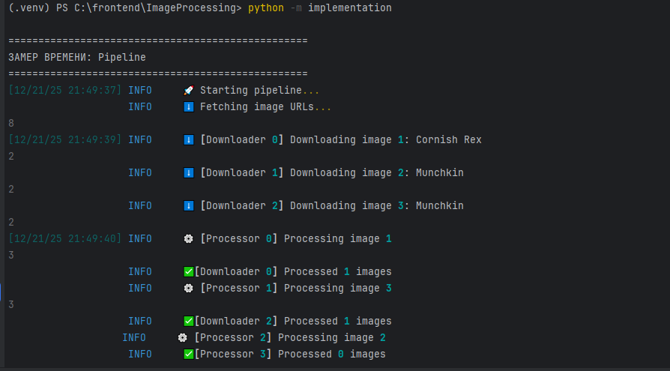
Рисунок 1 – Консольный вывод (уровень INFO) при запуске программы
  - Детализированное логирование
Параллельно с выводом в консоль все детали выполнения записываются в лог-файл app.log с уровнем DEBUG. Пример фрагмента лога, демонстрирующего асинхронную загрузку и параллельную обработку в разных процессах, представлен на рисунке 2.
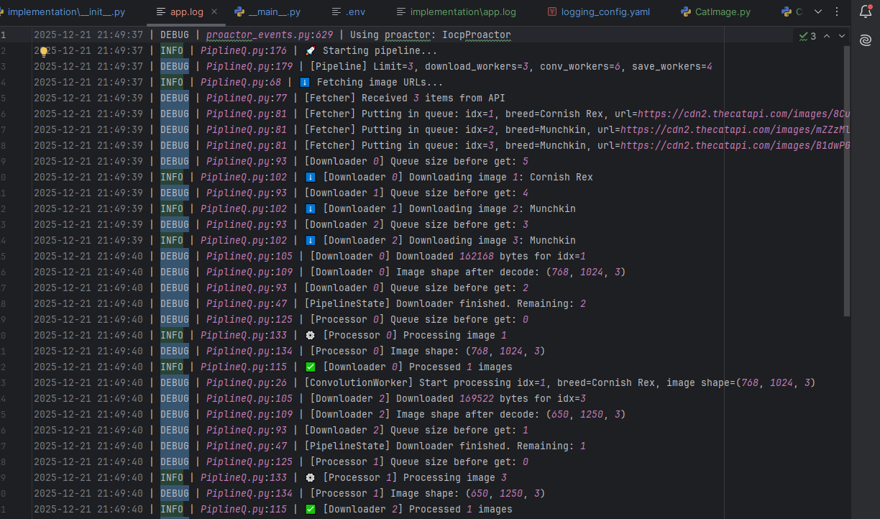
Рисунок 2 – Фрагмент файла app.log с записями уровня DEBUG
  - Структура результатов работы
После успешного выполнения программа сохраняет все изображения в файловую систему. Создаваемая структура папок и файлов представлена на рисунке 3.
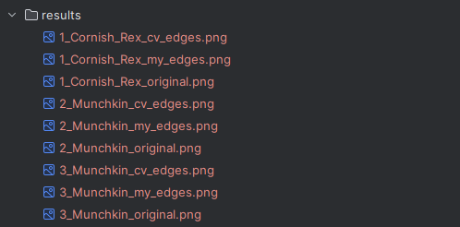
Рисунок 3 – Структура папок и файлов, создаваемых после обработки трёх изображений
  - Визуальное сравнение алгоритмов обработки
Для наглядности на рисунке 4 представлены результаты обработки одного из изображений: оригинал, результат кастомного алгоритма и результат использования OpenCV.
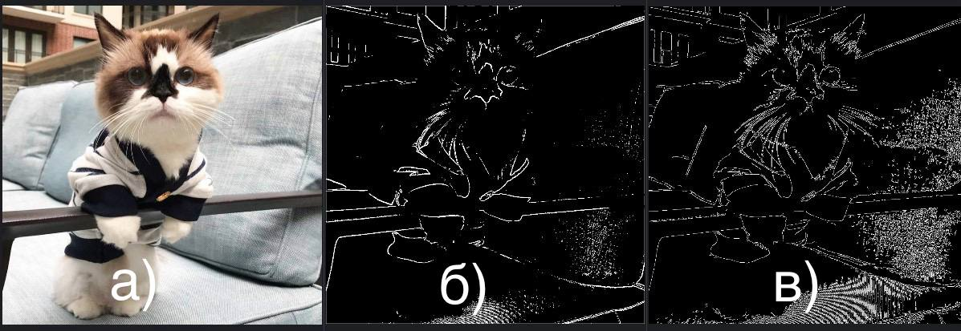
Рисунок 4 – Сравнение результатов обработки изображения: исходное фото (а), границы, выделенные кастомным алгоритмом (б), и границы, найденные функцией OpenCV Canny (в)
  - Результаты тестирования
Корректность работы ключевых модулей приложения проверяется набором модульных тестов. Результат успешного прогона всех тестов представлен на рисунке 5.
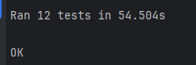
Рисунок 5 – Результат выполнения модульных тестов. Все 6 тестов выполнены успешно (OK)

Заключение
В ходе выполнения четырёх лабораторных работ были получены следующие навыки и результаты:
- Основы обработки изображений: Реализованы алгоритмы свёртки, преобразования цветовых пространств, выделения границ (оператор Собеля) с нуля, что позволило глубоко понять принципы работы компьютерного зрения.
- Работа с внешними API: Освоена работа с REST API (The Cat API), включая обработку JSON-ответов, работу с заголовками авторизации и параметрами запросов.
- Объектно-ориентированное программирование: Реализована сложная иерархия классов с использованием абстрактных классов, наследования, перегрузки операторов, свойств (property) и декораторов.
- Асинхронное программирование: Применены библиотеки aiohttp и aiofiles для эффективной асинхронной загрузки и сохранения данных, что значительно повысило производительность при работе с сетью и файловой системой.
- Многопроцессорная обработка: Использован ProcessPoolExecutor для параллельной обработки изображений, что позволило задействовать несколько ядер процессора и ускорить вычислительно сложные операции.
- Профессиональное логирование: Реализована система логирования с конфигурацией через JSON, поддержкой многопроцессорности, раздельным выводом в файл и консоль с разными уровнями детализации.
- Модульное тестирование: Написаны комплексные тесты с использованием unittest и Mock-объектов, обеспечивающие проверку корректности работы всех компонентов системы.
- Упаковка проекта: Проект организован как импортируемый Python-пакет с правильной структурой модулей, точкой входа и системой зависимостей.
Итог: Разработанное приложение демонстрирует комплексный подход к созданию программного обеспечения — от базовых алгоритмов обработки данных до профессиональных аспектов разработки: архитектуры, производительности, надёжности и тестируемости. Полученные навыки соответствуют современным требованиям к разработчику Python и могут быть применены в реальных проектах.

Приложение
Исходный код (GitHub репозиторий):
“https://github.com/EgorTrenbolonDanabol/6404gaponenkoea”

